Práctica 1
Sistemas Operativos
José Miguel Martínez García
1 de Octubre de 2026

Github: https://github.com/Schwarovsky/SO/tree/main

Índice
1. Enunciado del Ejercicio 6
1.1. Estructura del Árbol de Procesos 7
1.2. Resultado Esperado 8
1.2.1. Ejemplo 1: Malla 4x3 8
1.2.2. Ejemplo 2: Malla 2x2 8
1.2.3. Ejemplo 3: Malla 3x20 9
2. Justificación e Identificación de tareas 9
2.1. Recepción y validación de argumentos 9
2.2. Generación de estructura malla 10
2.3. Estado pausado de la estructura final y ejecución de PSTREE 10
2.4. Llamada de alarma 10
2.5. Destrucción de la malla en cadena 11
3. Diagrama de Secuencia 12
4. Análisis detallado del código fuente 13
4.1. Funciones globales y de utilidad 13
4.1.1. Función Parse() 13
4.1.2. Función PSTREE() 13
4.2. Funciones de construcción y destrucción de la estructura 14
4.2.1. Función crearMalla() 14
4.2.2. Función crearVertical() 16
4.2.3. Función de vacio() 17
4.3. Función principal de malla 18
4.3.1. Función main() 18
1. Enunciado del ejercicio 19
1.1. Estructura del Árbol de Procesos 20
1.2. Resultado Esperado 20
1.2.1. Ejemplo 1: 2 segundos 20
1.2.2. Ejemplo 2: 4 segundos 21
2. Justificación e Identificación de Tareas 21
2.1. Recepción y validación de argumentos 21
3. Diagrama de Secuencia 23
4. Análisis detallado del Código fuente 24
4.1. Funciones globales y de utilidad 24
4.1.1. Variables Globales 24
4.1.2. ejecutarPstree 24
4.2. Funciones de construcción del árbol 25
4.2.1. ProcesoA 25
4.2.2. ProcesoB 26
4.2.3. ProcesoX e Y 27
4.2.4. ProcesoZ 28
4.3. Manejadores de señal 29
4.3.1. ManejadorUsr1A 29
4.3.2. ManejadorAlarmaZ, ManejadorUsr2Y y ManejadorUsr2X 29
4.4. Función principal 30
4.4.1. Función Main() 30
1. Enunciado del ejercicio 31
1.1. Objetivo del programa 31
1.2. Resultado esperado 31
1.2.1. Ejemplo 1: capturaOriginal.png en pedazos de 50000 Bytes 31
1.2.2. Ejemplo 2: VSCode.deb en pedazos de 500000 Bytes 32
2. Justificación e Identificación de Tareas 32
2.1. Recepción y procesamiento de argumentos 32
2.2. Planteamiento de la partición y del número de hijos 33
2.3. Tareas del Padre 33
2.3.1. Lectura del archivo 33
2.3.2. Escritura en tubería 33
2.3.3. Espera a la muerte de sus hijos 33
2.4. Tareas de los Hijos 34
2.4.1. Lectura del segmento de tubería 34
2.4.2. Creación y escritura de los trozos 34
2.4.3. Plácida muerte 34
3. Diagrama de Secuencia 35
4. Análisis detallado del Código fuente 36
4.1. Función partir() 36
4.2. Función calcularNumTrozos() 37
4.3. Función escribirTrozo() 38
4.4. Función enviarTrozo() 39
4.5. Función principal 40
1. Enunciado del ejercicio 41
1.1. Estructura del árbol de procesos 42
1.2. Resultado esperado 43
1.2.1. Ejemplo 1: 2x2 43
1.2.2. Ejemplo 2: 3x4 43
1.2.3. Ejemplo 3: 6x7 43
2. Justificación e Identificación de Tareas 44
2.1. Recepción y validación de argumentos 44
2.2. Creación de los segmentos de memoria compartida 44
2.3. Creación del árbol de procesos 44
2.4. Impresión de los PIDs de los hijos finales 45
2.5. Desconexión y liberación de la memoria compartida 45
2.6. Ejecución de la alarma y destrucción controlada del árbol 45
3. Diagrama de Secuencia 46
4. Análisis detallado del Código fuente 47
4.1. Funciones globales y de utilidad 47
4.1.1. Función Parse() 47
4.1.2. Función EjecutarPstree() 47
4.1.3. Función de Vacio() 48
4.2. Funciones de construcción del árbol 48
4.2.1. Función CrearVertical() 48
4.2.2. Función CrearHijosFinales() 49
4.2.3. Función ImprimirHijosFinales() 50
4.3. Función principal 51
4.3.1. Función Main() 51

Ejercicio 1 A
Gestión Básica de Procesos

Enunciado del Ejercicio
Realiza un programa llamado malla.c que produzca el siguiente árbol de procesos. El programa recibirá dos argumentos ‘x’ e ‘y’ que representan el número de filas y columnas. Para comprobar la estructura de procesos que realmente estamos creando debemos emplear la llamada al sistema “pstree –c”.

Estructura del Árbol de Procesos
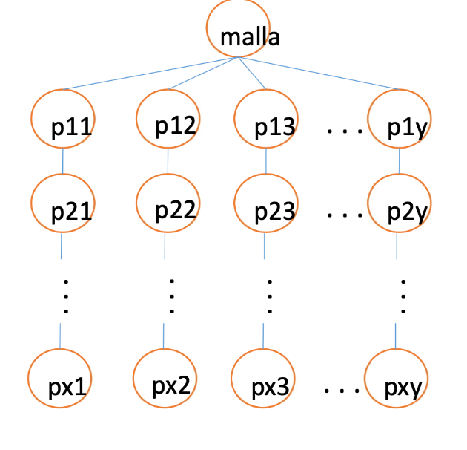

Resultado Esperado

Ejemplo 1: Malla 4x3
A continuación se muestra un ejemplo de la salida de dicho programa: 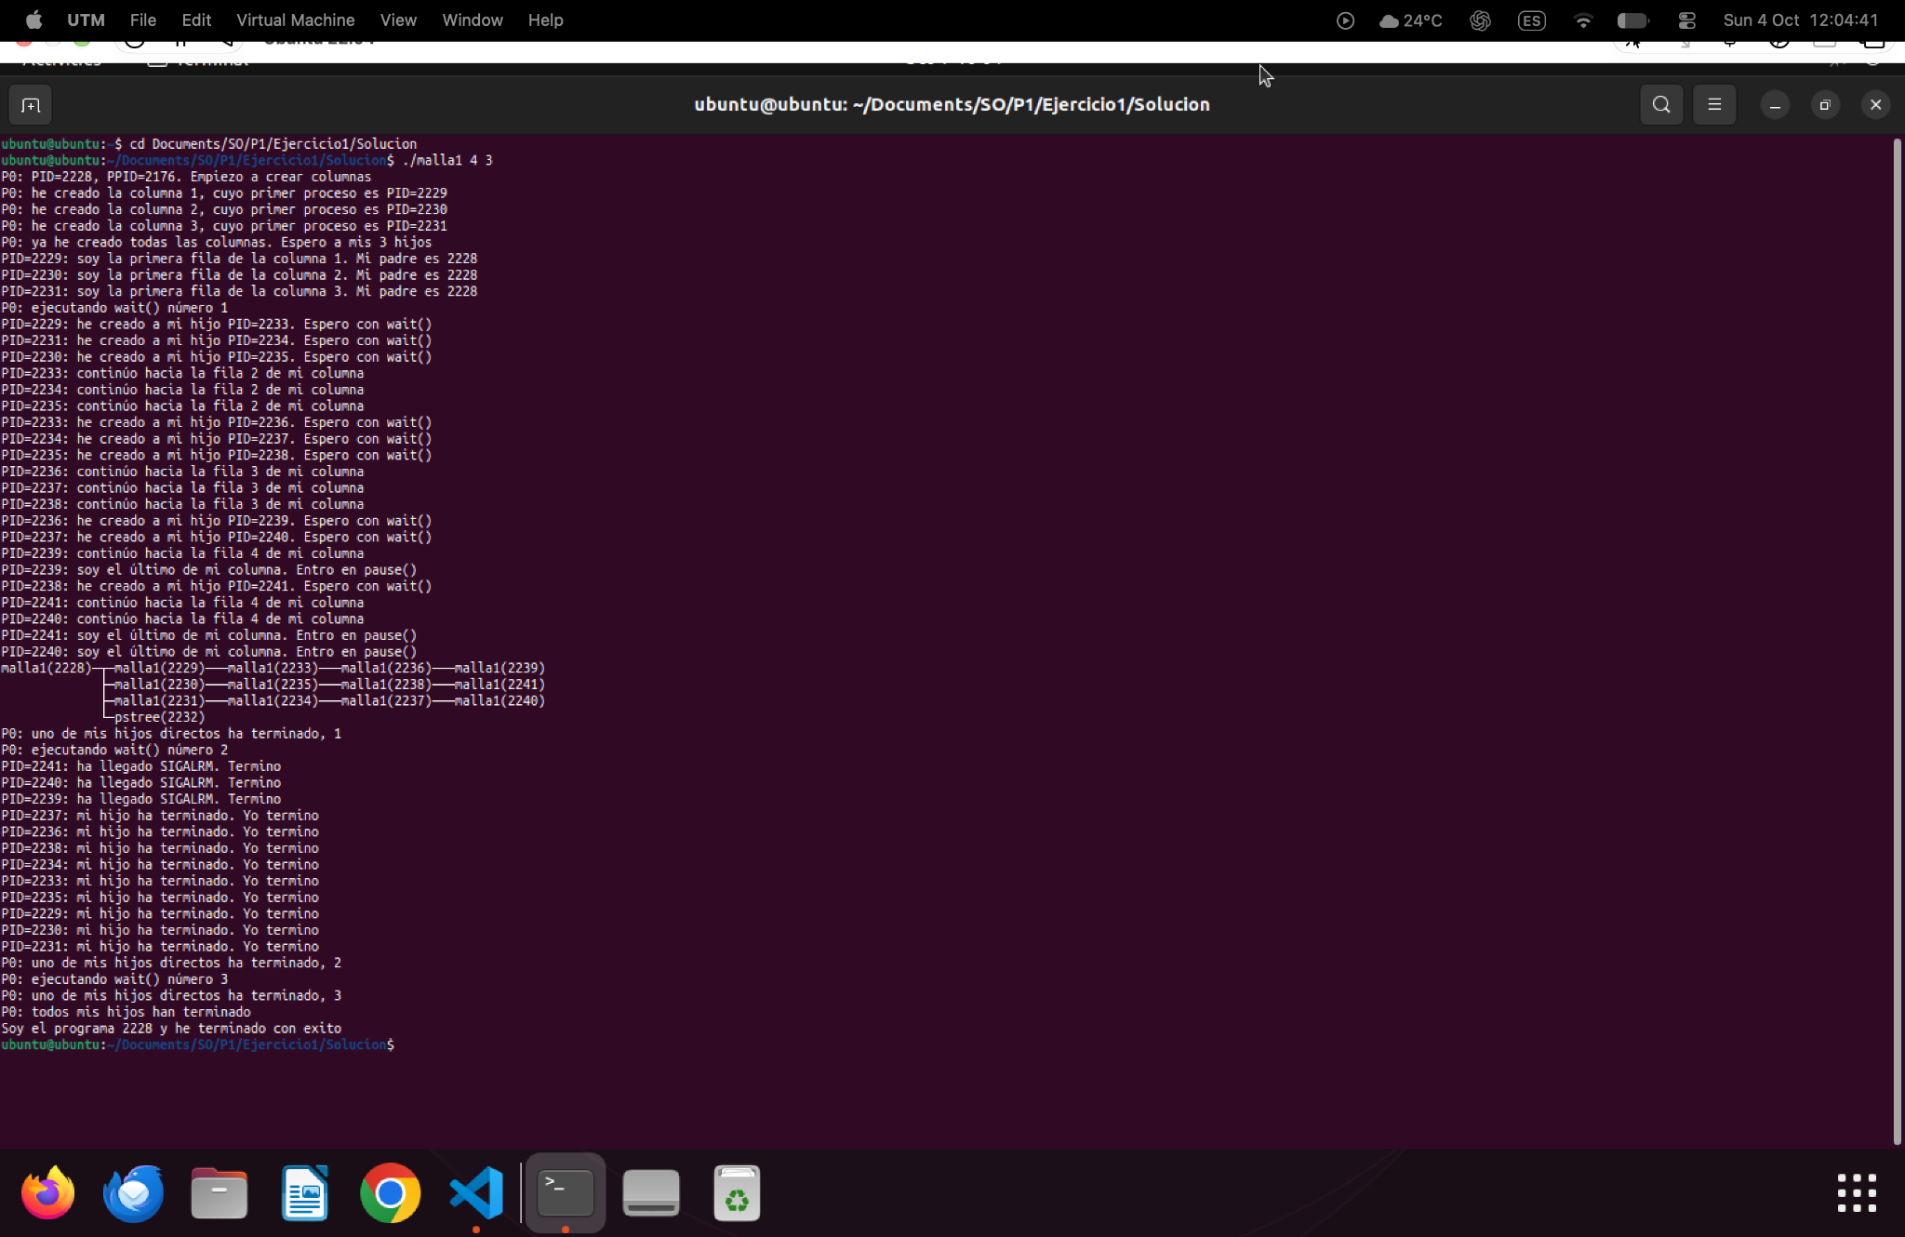

Ejemplo 2: Malla 2x2
A continuación se muestra un ejemplo de la salida de dicho programa: 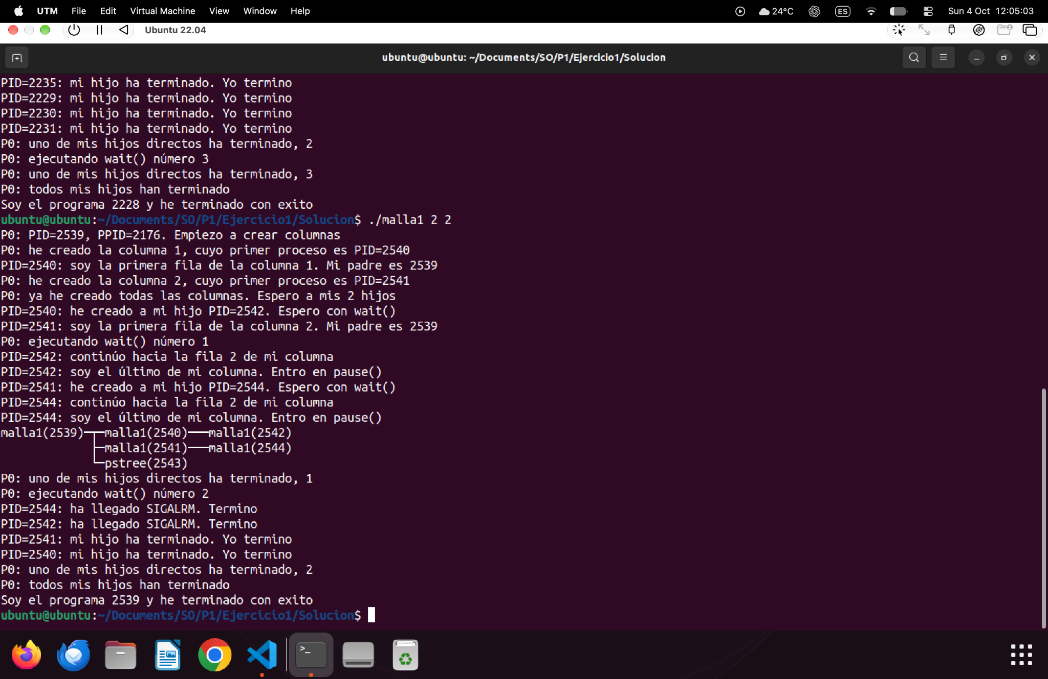

Ejemplo 3: Malla 3x20
A continuación se muestra un resumen del árbol de salida de dicho programa: 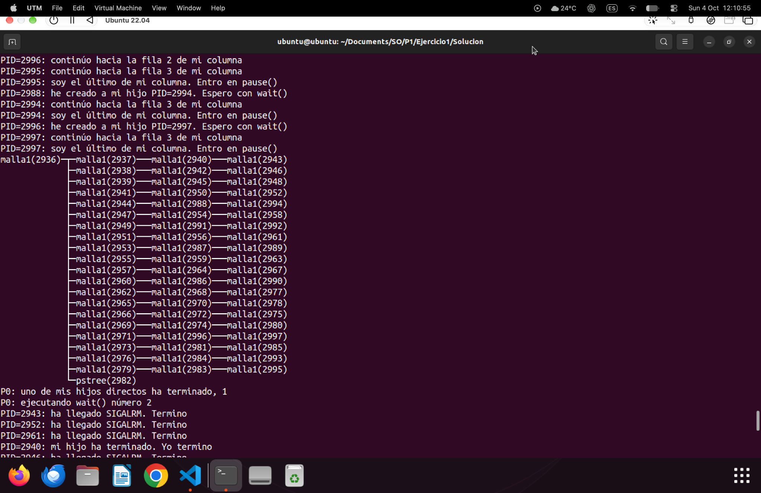

Justificación e Identificación de tareas
Dicho programa se ha diseñado a medida conforme al enunciado. Teniendo en cuenta de forma exhaustiva los requisitos de diseño e implementación de técnicas de programación en lenguaje C.

Recepción y validación de argumentos
Este programa comienza con la ejecución mediante el comando ./malla <X> <Y> desde la terminal de Unix, tratándose de X de las filas (Estructura horizontal) e Y de las columnas (Estructura vertical).

Generación de estructura malla
Al tratarse de un programa que crea una estructura variable, que depende de las variables X e Y introducidas como parámetro, la estructura debe de crearse mediante bucles for() y un sistema controlado de condicionales para evitar la aparición de “árboles inesperados”.

Estado pausado de la estructura final y ejecución de PSTREE
Al terminar la creación de todos y cada uno de sus hijos, los hijos se mantendrán durante un par de segundos en estado pausado. Estado que el padre aprovechará para ejecutar el programa “PSTREE” que muestra una estructura del árbol increíblemente precisa. Al terminar la ejecución de “PSTREE” el programa padre esperará a la muerte individual de todos y cada uno de sus hijos directos.

Llamada de alarma
La llamada de alarma la ejecutará cada uno de los hijos finales de cada columna, de forma que debe de haberse creado dicha columna completa para la ejecución de la alarma. Después de la ejecución de la alarma, esta finalizará la correcta ejecución de sus procesos hijos mediante “exit(0)”.

Destrucción de la malla en cadena
Posteriormente todos y cada uno de los hijos y padres de cada columna se irán destruyendo en cadena mediante el uso de “wait(NULL)” seguido de “exit(0)”, función que espera a que un hijo termine su ejecución para que el programa padre continúe y finalice.

Diagrama de Secuencia
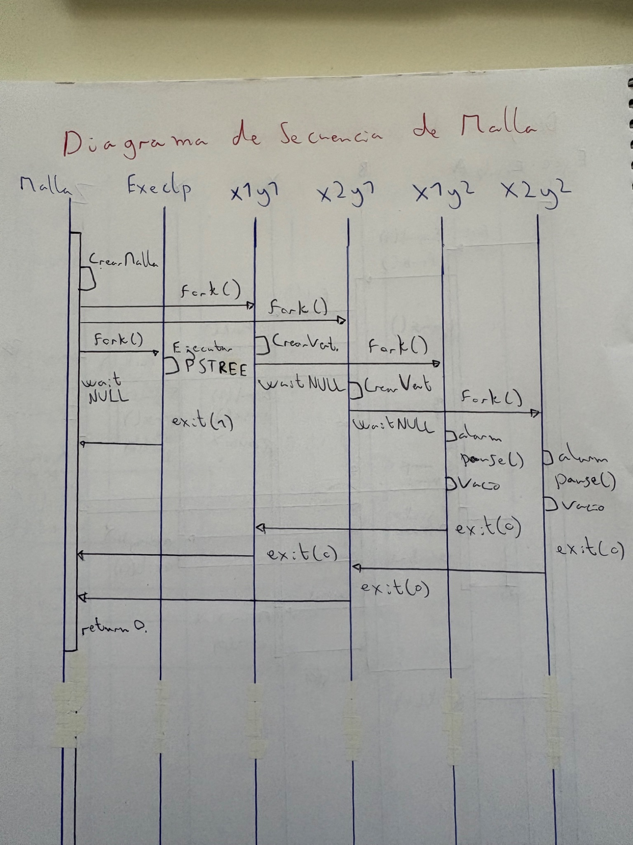

Análisis detallado del código fuente

Funciones globales y de utilidad

Función Parse()
Esta función booleana es la que se encarga de la entrada y verificación de los datos introducidos por la terminal. Comprueba si se introduce la cantidad exacta de argumentos y que los valores son números enteros positivos. Finalmente devuelve true si se han pasado todos los filtros con éxito y false si no.
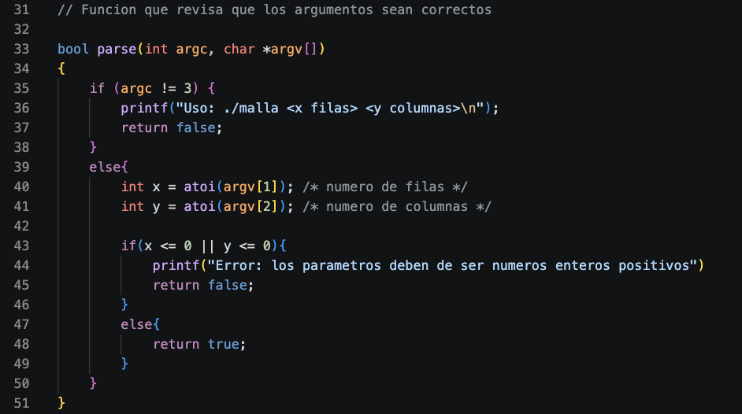

Función PSTREE()
Función de tipo void que ejecuta directamente el árbol de la malla “pstree()” mediante la llamada al sistema “execlp”, que recibe los valores “-c” y el Pid del padre para que se limite a ejecutar el árbol únicamente del proceso padre malla, y no muestre procesos externos ajenos al programa principal.
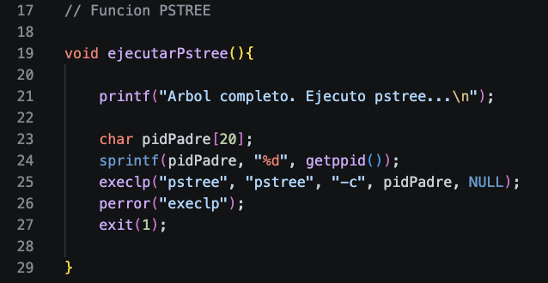

Funciones de construcción y destrucción de la estructura

Función crearMalla()
Esta función recibe las medidas de las filas y las columnas (X e Y) junto con el PID del proceso actual. Comienza creando la estructura horizontal con las columnas que constituyen la primera fila. Posteriormente comprueba si el pid que sigue por el programa es el hijo (if (pid == 0)) y crea la estructura vertical, si es el padre imprime por pantalla que ya se ha creado esa columna. Cuando se hayan creado todas las filas y columnas, el super padre intentará ejecutar el árbol PSTREE, y posteriormente hará un wait(NULL) por cada hijo (columna) que tenga. Finalmente cuando haya pasado todos los wait(NULL) imprimirá por pantalla que todos sus hijos han terminado.
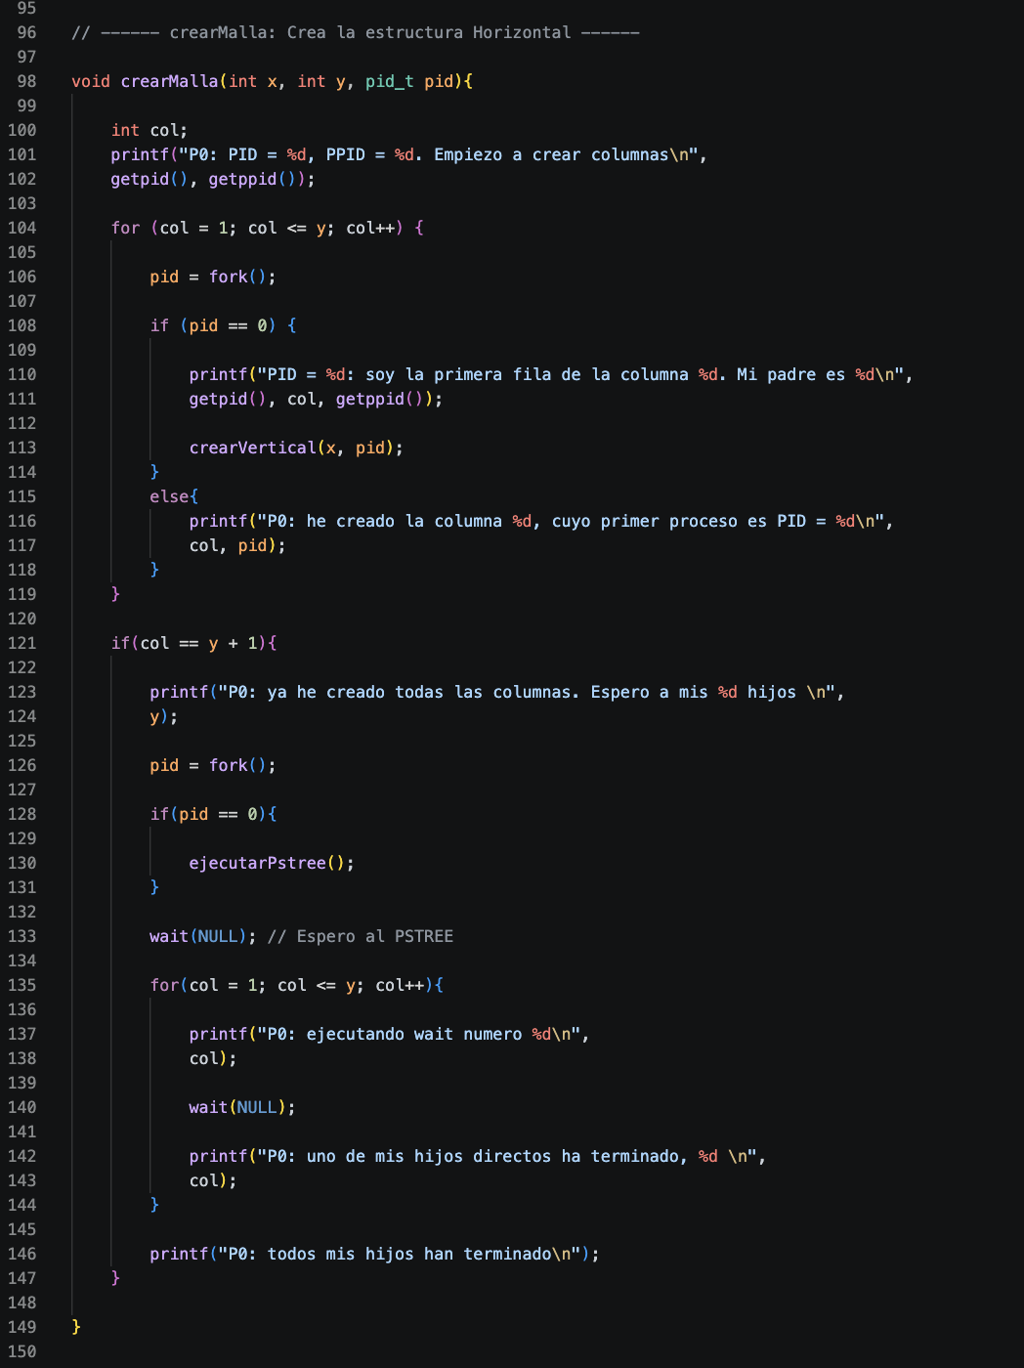

Función crearVertical()
Esta función recibe el número de filas y el PID del proceso actual. Nada más entrar comenzará un bucle for para crear todas las filas excepto la primera, que ya la creó la función anterior. Posteriormente hace que los PIDs padres hagan wait(NULL) esperando a sus hijos, después del wait hay un exit(0) para terminar el proceso nada más se despierten los padres. Finalmente cuando ya se han creado todas las filas, cada hijo ejecutará una alarma que apunta hacia la función de vacío, mientras los hijos se quedan en pause(), que únicamente sirve para despertar el proceso hijo de cada columna y que se muera con un exit(0).
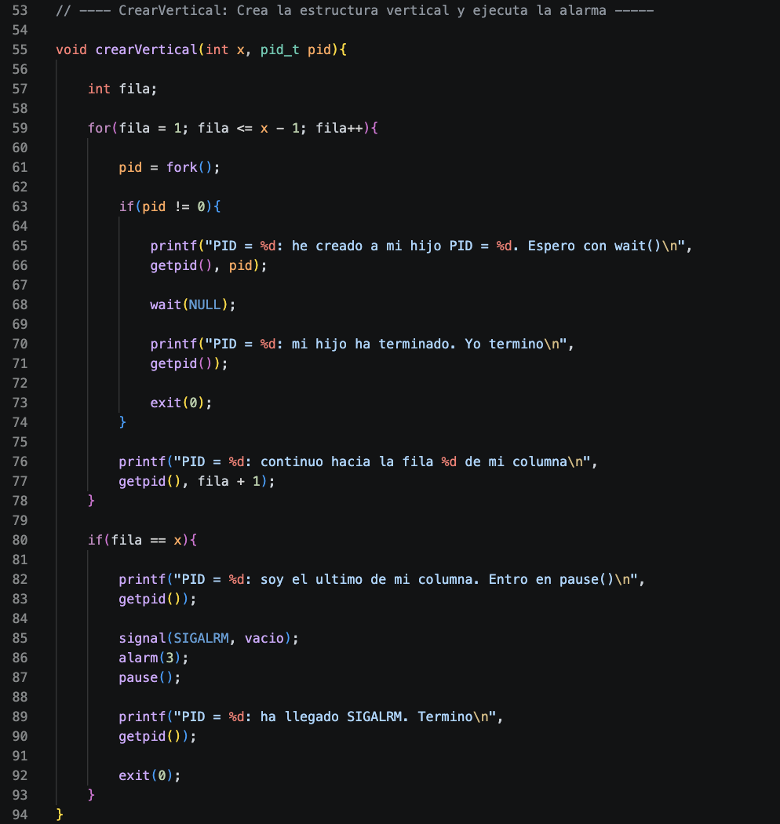

Función de vacio()
Como ya hemos dicho antes, esta función únicamente sirve para despertar a los últimos hijos del pause(), no recibe ni devuelve ningún dato.

Función principal de malla

Función main()
Esta es la función principal del programa y en este caso es bastante simple y sencilla. Recibe los argumentos introducidos en la terminal que posteriormente se los pasará a la función Parse() que comprueba los argumentos. Si los argumentos no son correctos, mostrará un mensaje por pantalla. En cambio si son correctos creará las variables X e Y en las que guardará los valores introducidos en la terminal y ejecutará la función crearMalla, que se encargará de la creación y destrucción de la malla. Finalmente se mostrará el mensaje “He terminado el programa con éxito”. Esta función únicamente la ejecutará el super padre ya que los hijos morirán antes de volver a ella.
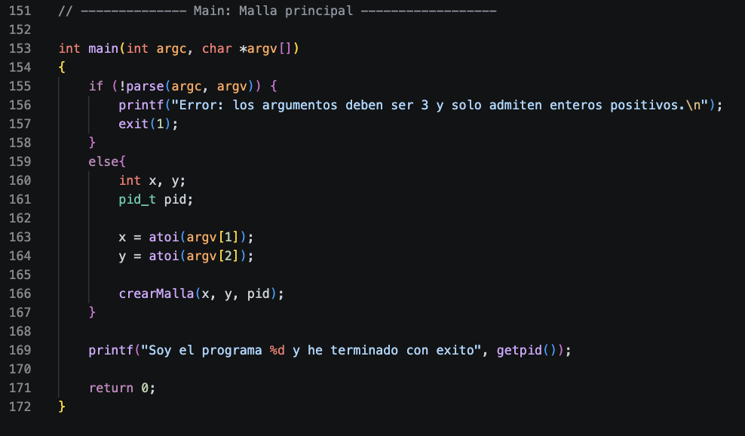

Ejercicio 1 B

Enunciado del ejercicio
Realiza un programa llamado ejec.c que reciba un argumento. El programa tendrá que generar
el árbol de procesos que se indica y llevar a cabo la funcionalidad que se describe a continuación. El proceso Z, transcurridos los segundos indicados por el argumento, enviará una señal al proceso A. El proceso A, al recibir la señal, ejecutará el comando “pstree”. El proceso Z no puede utilizar el comando “sleep”, por lo que el proceso Z debe planificarse una alarma con los segundos indicados por el argumento. Se deberá controlar la correcta destrucción del árbol (los padres no pueden morir antes que los hijos).

Estructura del Árbol de Procesos
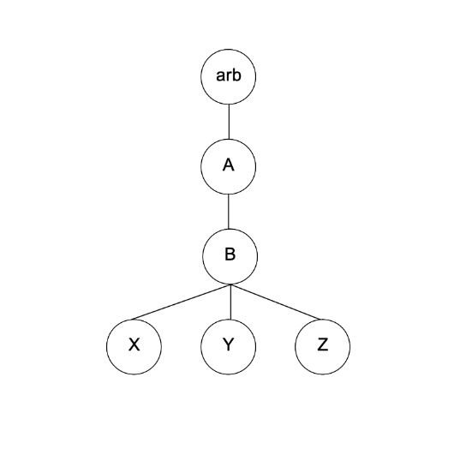

Resultado Esperado

Ejemplo 1: 2 segundos
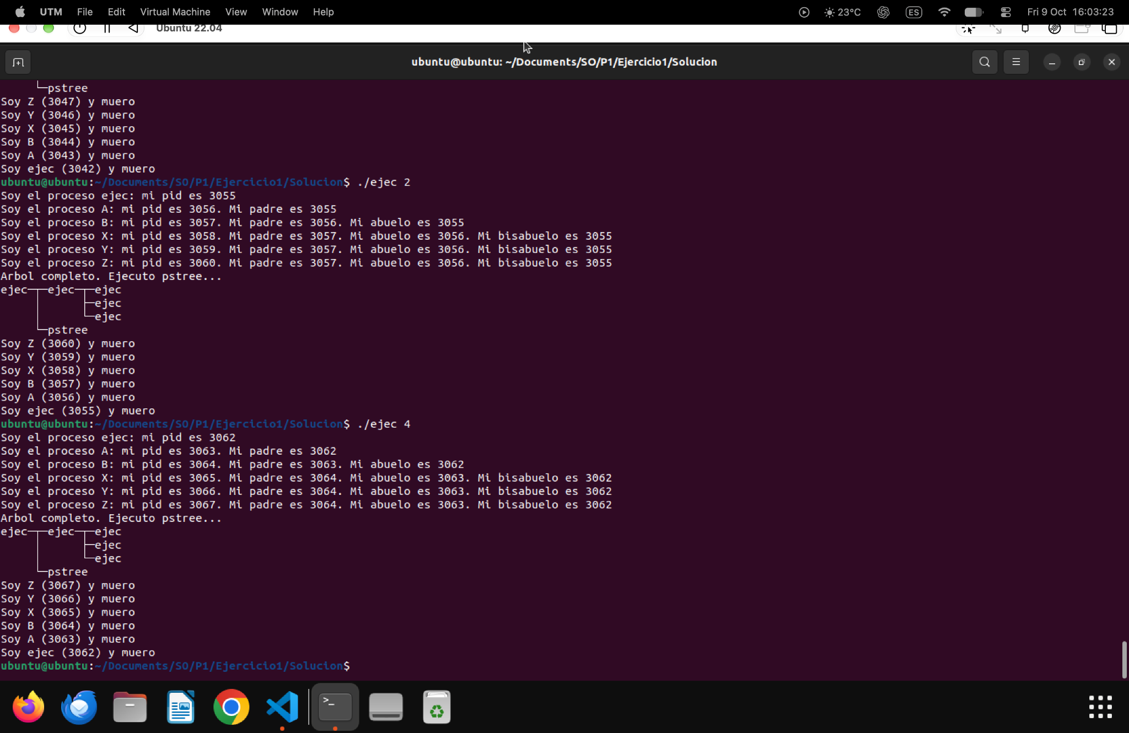

Ejemplo 2: 4 segundos

Justificación e Identificación de Tareas
Este programa se ha diseñado conforme a las especificaciones y necesidades datadas en el enunciado.

Recepción y validación de argumentos
El programa comienza por la ejecución en terminal mediante la llamada ./ejec <segundos>, siendo <segundos> la cantidad de tiempo que tardará el hijo Z en enviar la señal al hijo A.
  - Creación del árbol de procesos
Tras introducir el comando por terminal, se irán creando los procesos Árbol, A, B, X, Y y Z. Cada proceso contiene su propia función.
  - Temporización de la alarma
Tras la creación del proceso Z, este iniciará la alarma con los segundos que se introdujeron por pantalla. Pasado el tiempo el proceso Z enviará una llamada kill al proceso A mientras Z espera a la alarma.
  - Recepción y ejecución de manejadores de señales
Cada proceso tiene manejadores de señales, excepto B que no lo necesita, estos manejadores gestionan las señales alarm y sigusr2.
  - Destrucción progresiva y controlada de procesos
Esto provoca que X, Y y Z se mueran los primeros, mientras que B espera la muerte de ellos y A, a su vez, espera la muerte de B.

Diagrama de Secuencia
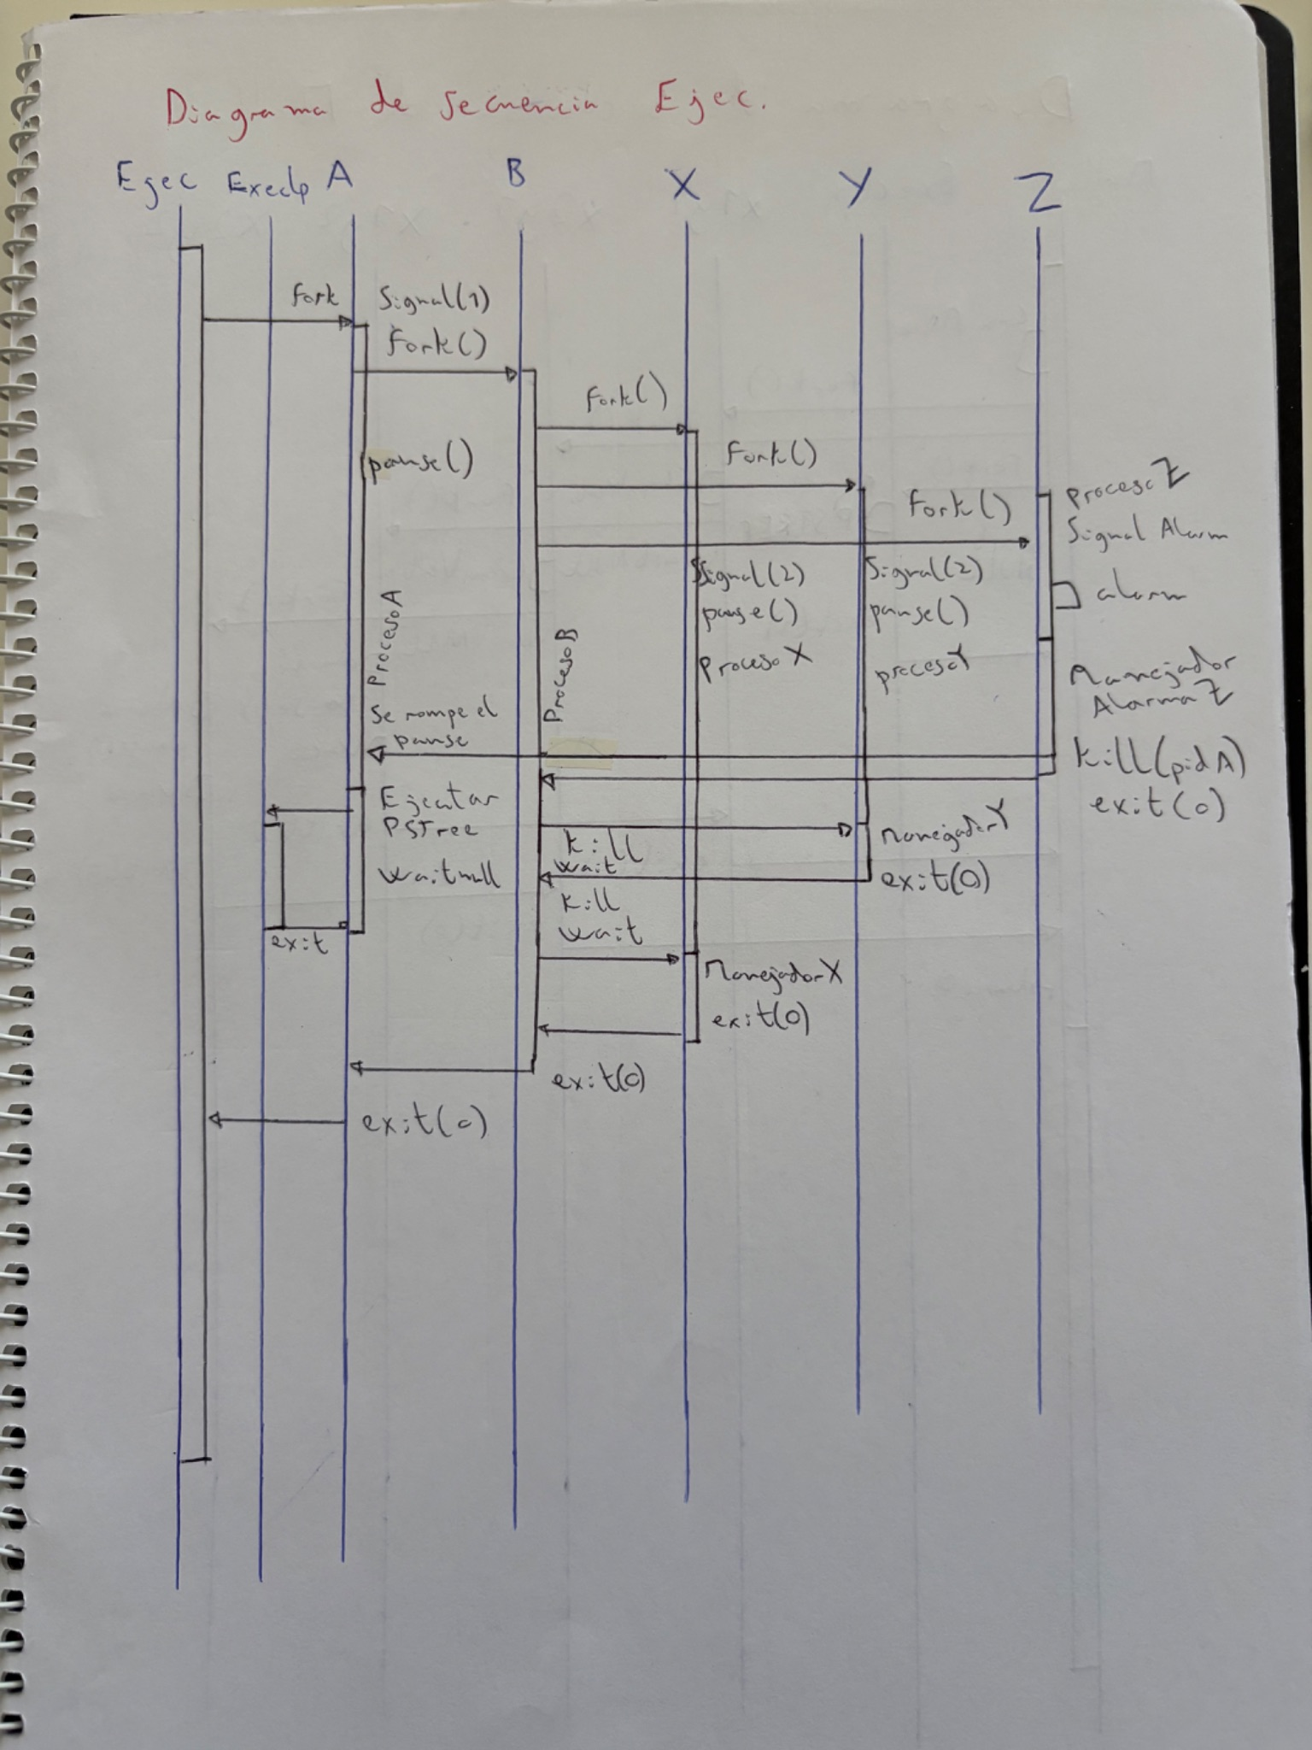

Análisis detallado del Código fuente

Funciones globales y de utilidad

Variables Globales
Este programa usa dos variables globales, una para almacenar el PID de A, y otra para hacer despertar al proceso A cuando el hijo Z le envía la señal de muerte.
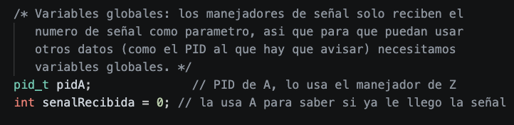

ejecutarPstree
Función que ejecuta la llamada al sistema que muestra el árbol de procesos por pantalla.
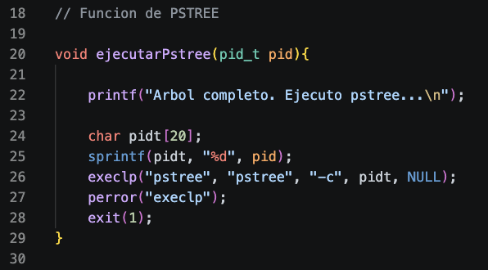

Funciones de construcción del árbol

ProcesoA
Esta función comienza recogiendo su PID para guardarlo en la variable global “pidA”, que posteriormente usará el proceso Z para enviar la señal de muerte. Posteriormente configuramos mediante signal() la señal SIGUSR1 para que nos envíe a la función manejadorUSR1A. Después crea a su hijo B y llama a la función B para que solamente la ejecute dicho hijo, mientras el proceso A se queda pausado en el While() que ejecuta un pause() mientras la variable global senalRecibida sea 0. Cuando el hijo Z muera, este llamará al proceso A para que ejecute el manejadorUSR1A, cambiando el valor de senalRecibida y continuando la ejecución de la función. Esto hará que el proceso A pueda ejecutar el árbol pstree mientras espera a la muerte del árbol y del proceso B. Finalmente el proceso A muere con un exit(0).
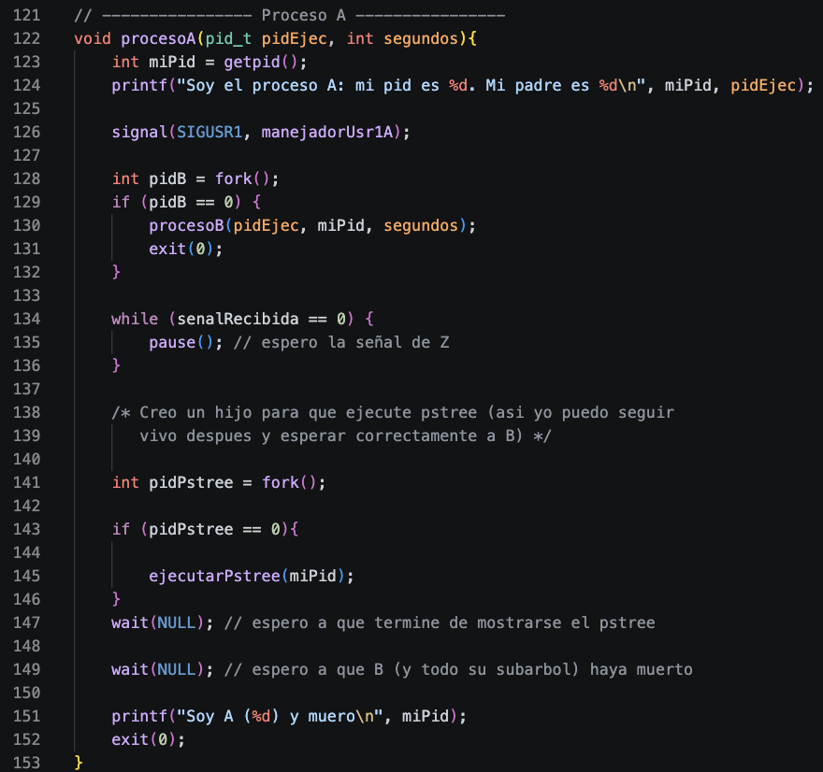

ProcesoB
La función del proceso B comienza recogiendo y guardando su PID. Posteriormente crea y ejecuta los procesos hijos X, Y y Z, guardando sus PIDs en variables independientes. Cuando ya están todos sus hijos creados, el proceso B espera a la muerte de Z, posteriormente envía una señal de muerte al proceso Y y finalmente a X. Cuando todos sus hijos han muerto, el proceso B muere mostrando un mensaje por pantalla.
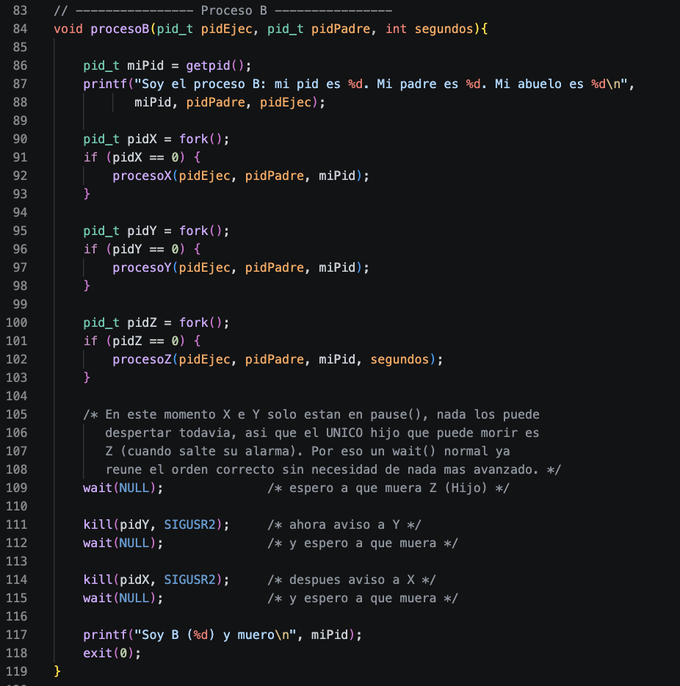

ProcesoX e Y
Estos procesos son idénticos. Imprimen un mensaje por pantalla informando su creación, configuran la señal de muerte SIGUSR2, y se quedan en pause() esperando la llamada kill del proceso B.
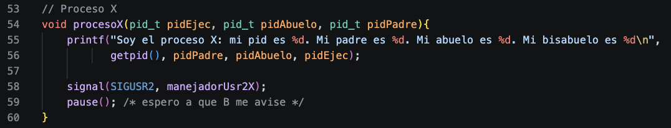
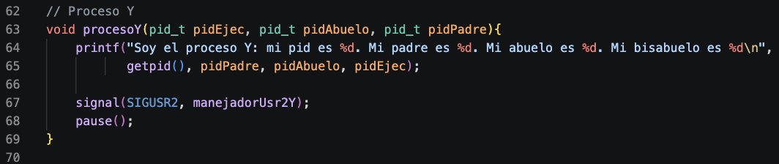

ProcesoZ
Este varía un poco con respecto a sus hermanos. Imprime un mensaje informando de su creación por pantalla, recoge el PID de su abuelo A para que lo pueda usar el manejador para enviar la señal de muerte. Después configura la señal de muerte de sí mismo con SIGALRM y ejecuta la alarma mientras se queda en pause(), esta alarma hace que el proceso Z ejecute la función de su manejador, provocando su muerte.
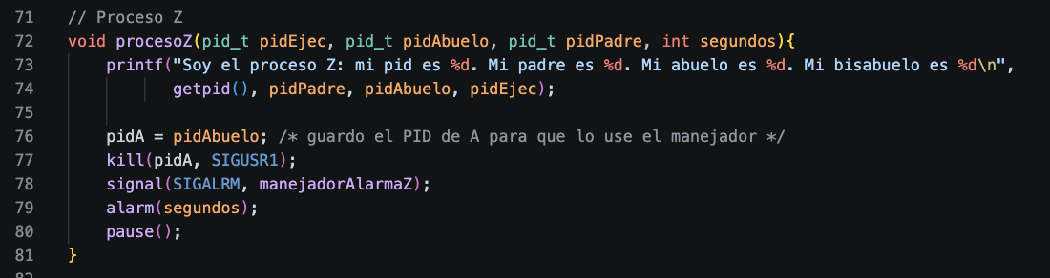

Manejadores de señal

ManejadorUsr1A
Únicamente cambia el valor de la variable global senalrecibida de 0 a 1 para que el proceso A salga de la espera y ejecute el PSTREE.
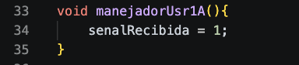

ManejadorAlarmaZ, ManejadorUsr2Y y ManejadorUsr2X
Únicamente hacen que terminen los procesos hijos X e Y mediante exit 0 y que muestren un mensaje de muerte por pantalla.
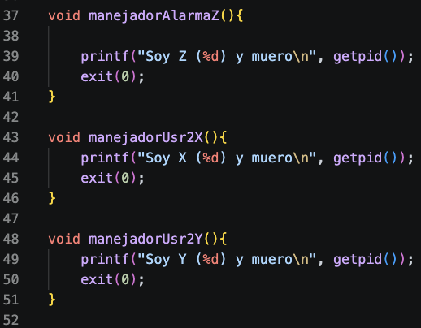

Función principal

Función Main()
La función principal se encarga de procesar los argumentos, posteriormente crea a su hijo A mediante un fork() y espera la muerte de este mediante un wait(NULL), cuando muere A, el proceso principal vuelve al funcionamiento que mostrará un mensaje por pantalla y terminará el programa.
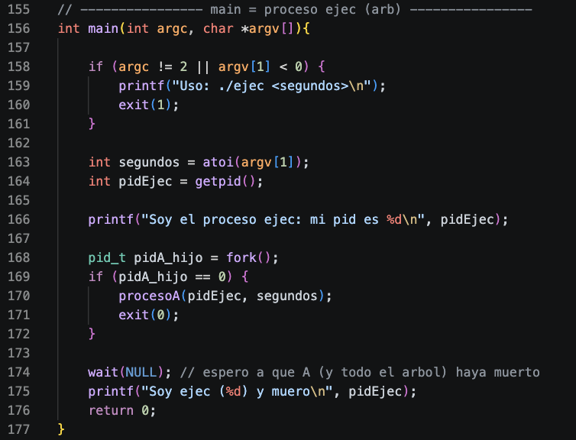

Ejercicio 2

Enunciado del ejercicio
Realizar un programa llamado hacha.c que divida un archivo en varios trozos con el mismo nombre y extensión h00, h01, … . Se debe tener en cuenta el formato y consideraciones siguientes:
$ hacha <archivo> <tamaño>
<archivo> nombre del archivo a dividir
<tamaño> tamaño en bytes de los archivos divididos
Para dividir, el proceso hacha (proceso padre) generará tantos procesos hijos como archivos se tengan que crear. Mediante tuberías, el proceso padre enviará la información a los hijos y serán estos últimos los que creen los archivos de destino y escriban en ellos.

Objetivo del programa
Este programa se ha hecho con el fin de coger un archivo, da igual el tipo que sea, y lo dividimos en pequeños trozos del tamaño indicado por terminal utilizando tuberías.

Resultado esperado

Ejemplo 1: capturaOriginal.png en pedazos de 50000 Bytes
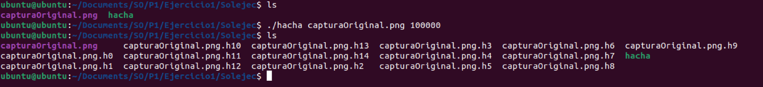

Ejemplo 2: VSCode.deb en pedazos de 500000 Bytes
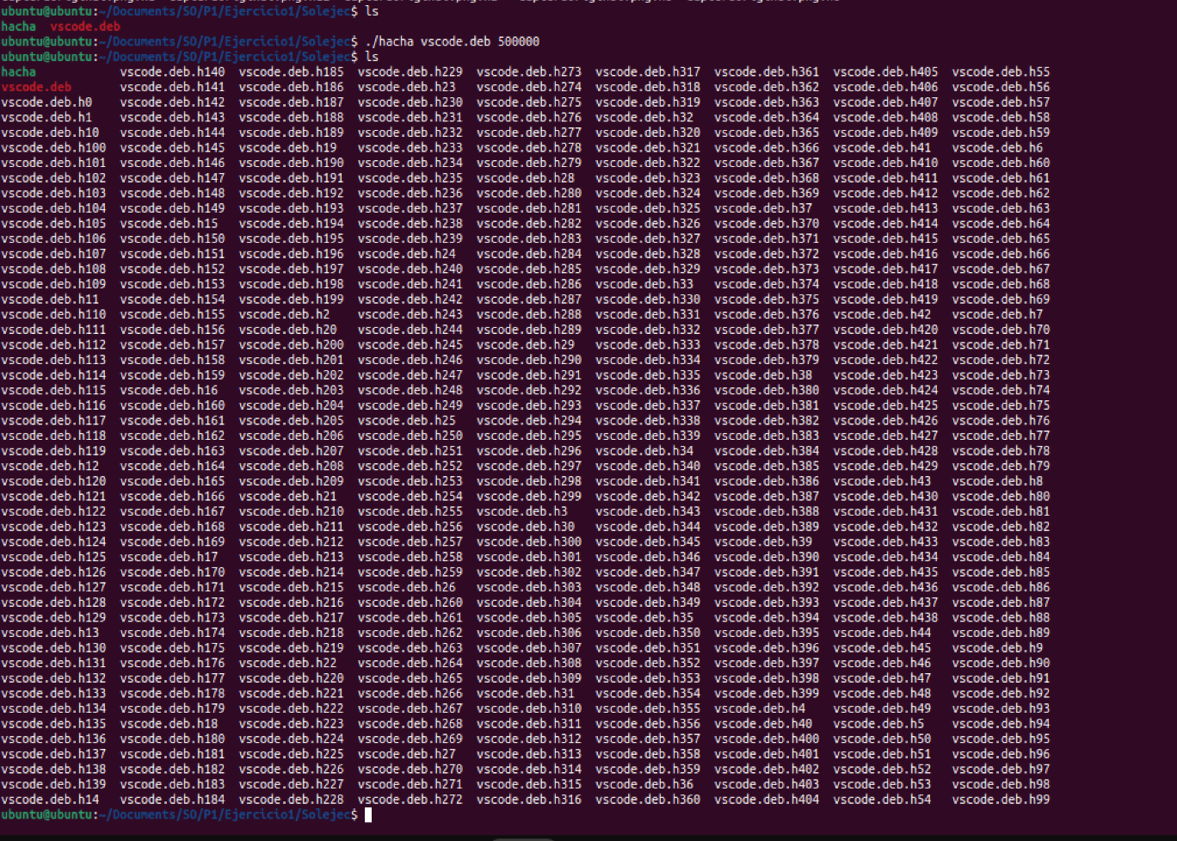

Justificación e Identificación de Tareas

Recepción y procesamiento de argumentos
Escribimos por terminal el comando ./hacha <nombre del archivo> <tamaño de cada trozo>, si no es correcto se mostrará un mensaje de error y se terminará la ejecución del programa. En cambio, si se han introducido correctamente los argumentos, se procederá a la correcta ejecución del programa.

Planteamiento de la partición y del número de hijos
Primero calculamos el número de hijos necesarios en función del tamaño del archivo y de los trozos a realizar. Después se irá creando cada uno de los hijos para que cree cada uno de los trozos.

Tareas del Padre

Lectura del archivo
El padre procede a leer los bytes del archivo que escribirá cada uno de sus hijos, en función del tamaño del trozo.

Escritura en tubería
Después de leer cada trozo del archivo principal, procede a escribirlo en la tubería en la segunda sección, la dedicada a la escritura. Cuando termina la escritura de cada trozo, cierra la tubería para que no se generen problemas con futuros hijos.

Espera a la muerte de sus hijos
Al terminar con la escritura completa de todo el archivo en la tubería, el padre deberá esperar a la muerte de todos y cada uno de sus hijos para continuar con la ejecución del programa. Hemos de controlar muy bien la supervivencia del padre para que no se nos queden niños huérfanos.

Tareas de los Hijos

Lectura del segmento de tubería
Cada hijo lee el segmento de la primera sección de la tubería que le corresponde. Segmento que acaba de escribir el padre.

Creación y escritura de los trozos
Posteriormente comienza a realizar cada uno de los trozos en los que se divide el archivo principal, y a escribir la parte de memoria que le corresponde.

Plácida muerte
Tras la correcta creación del trozo correspondiente, el hijo cierra el archivo de salida del trozo, y seguidamente el primer segmento de la tubería dedicado a la lectura. Hecha su función el hijo procederá a morir plácidamente.

Diagrama de Secuencia
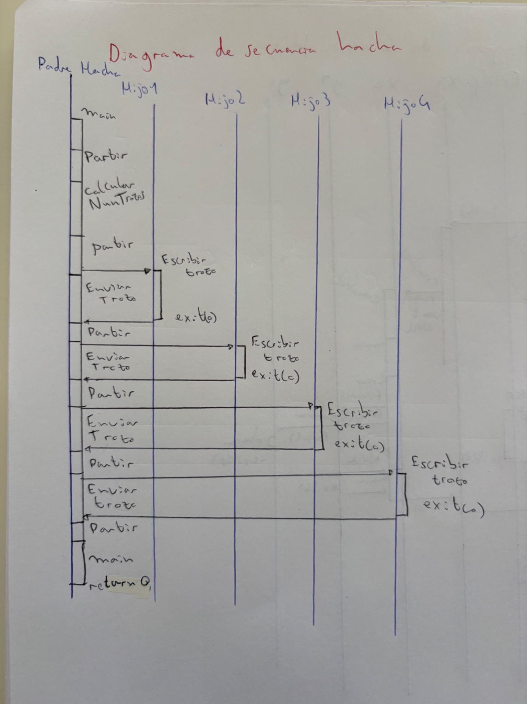

Análisis detallado del Código fuente

Función partir()
Esta función recibe como parámetros de entrada el nombre del archivo con un puntero de char, y el tamaño de cada trozo del archivo principal. Comienza con la apertura del archivo introducido como parámetro en modo Solo-Lectura mediante la llamada open(archivo, O_RDONLY). Posteriormente se creará una variable struct stat que se utilizará para extraer el tamaño total del archivo. Después calculamos el número de trozos mediante la llamada a la función calcularNumTrozos(), y continuamos con la reserva de memoria dedicada a los trozos que se almacenarán en la tubería. Creamos la variable ‘tubería’ que se destinará a cada tubería. Posteriormente entramos en el bucle for que crea la la tubería y el hijo que la leerá. En este punto el padre llamará a la función enviarTrozo() mientras el hijo llama a la función escribirTrozo(). Hecho esto se vaciará el segmento de memoria que usa el hijo par que lo use el siguiente hijo y este morirá. Terminado este primer for, el proceso padre entrará en un segundo for que hará tantos wait(NULL) como hijos haya generado, para controlar la supervivencia del padre frente a la muerte de sus hijos. Finalmente se cierra el archivo leído con close(fEntrada) y se libera el segmento de memoria que usó el padre.
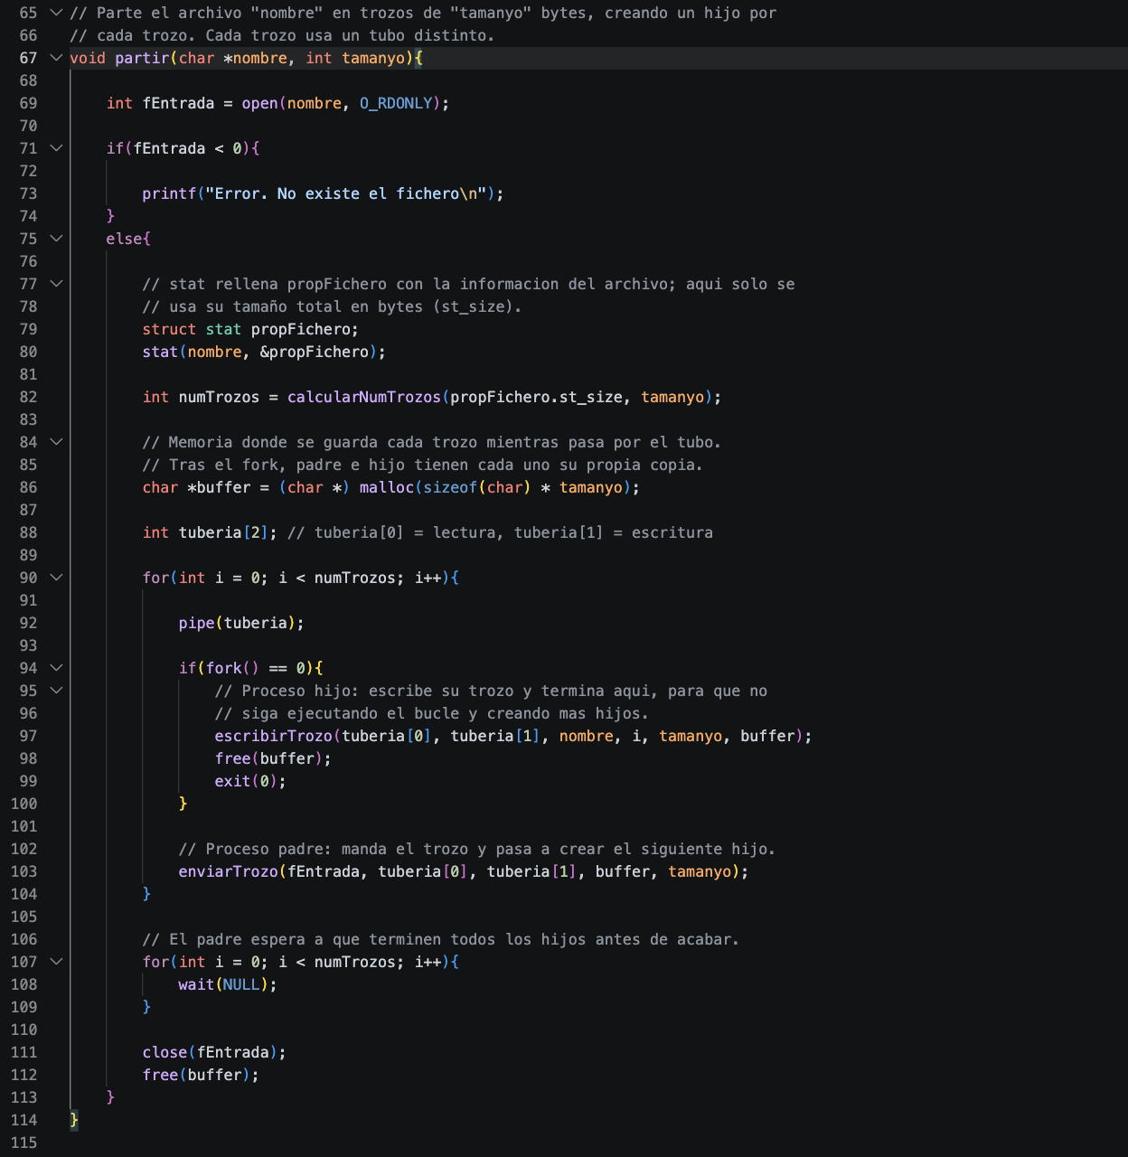

Función calcularNumTrozos()
Recibe por parámetros el tamaño total del archivo y el tamaño de cada trozo, así que realiza la división para calcular el número de trozos, y en caso de que la división no sea exacta, se añadirá un trozo adicional.
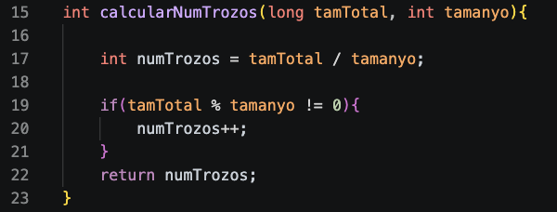

Función escribirTrozo()
Esta función recibe por parámetros el pipe de la lectura y escritura, el nombre del archivo, el número de trozo correspondiente, el tamaño de cada trozo y el segmento de memoria de donde extraerá el contenido. Comienza creando el fichero de salida con creat(). Ahora usamos un bucle while para recorrer el contenido de la tubería hasta que devuelva cero, cuando el padre haya terminado la lectura de este trozo, mientras escribimos en el archivo de entrada del trozo. Finalmente cerramos el trozo y el segmento de tubería utilizado para la lectura.
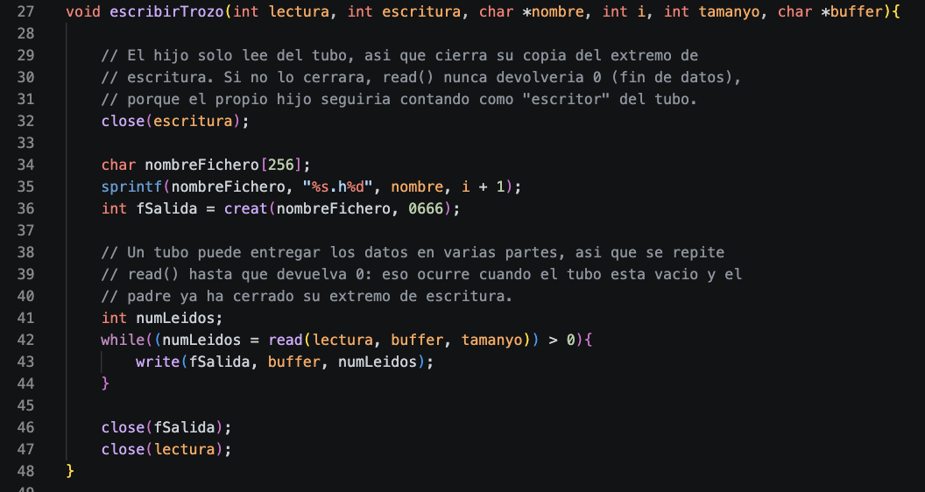

Función enviarTrozo()
Recibe como parámetro el archivo de entrada, el pipe de lectura y escritura, el segmento de memoria para transferir los trozos del archivo al pipe, y el tamaño de cada trozo. Comenzamos cerrando el pipe de lectura porque no lo vamos a utilizar, después guardamos en el buffer el contenido leído y en numLeidos el número de bytes leídos. Después escribimos en el segmento de escritura del pipe el contenido de la variable buffer teniendo como límite el número de bytes leídos y guardados en numLeidos. Finalmente cerramos el pipe de escritura.
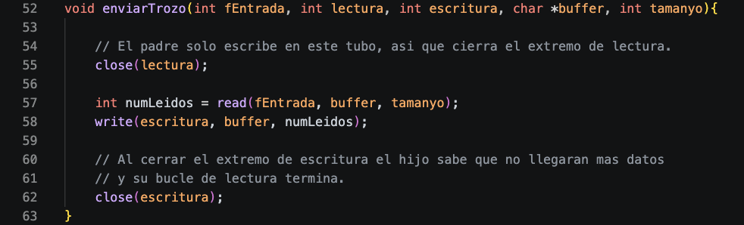

Función principal
Recibe los argumentos introducidos como parámetros, si los argumentos introducidos no son correctos se mostrará un mensaje de error por pantalla. Si son correctos se continuará con la ejecución de la función partir, la encargada de realizar la partición del archivo.
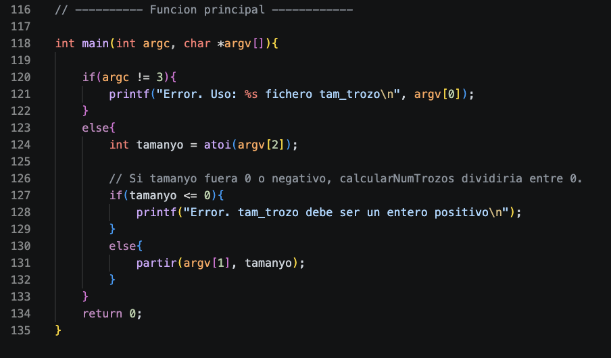

Ejercicio 3

Enunciado del ejercicio
Diseña un programa llamado hijos.c que cree un árbol de procesos según la siguiente estructura a partir de dos parámetros. El proceso hijos debe mostrar el siguiente mensaje: “Soy el superpadre (pid) : mis hijos finales son: pidx1, pidx2, pidx3, …, pidxy”
Los procesos de la parte baja deben mostrar el siguiente mensaje: “Soy el subhijo pidx1, mi padres son: pid1, pid2, …, pidx”

Estructura del árbol de procesos
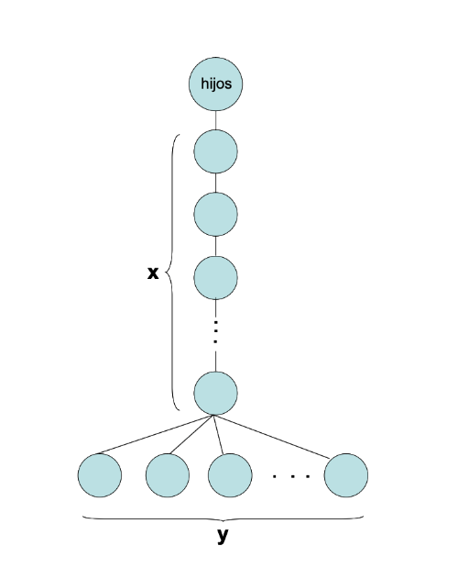

Resultado esperado

Ejemplo 1: 2x2
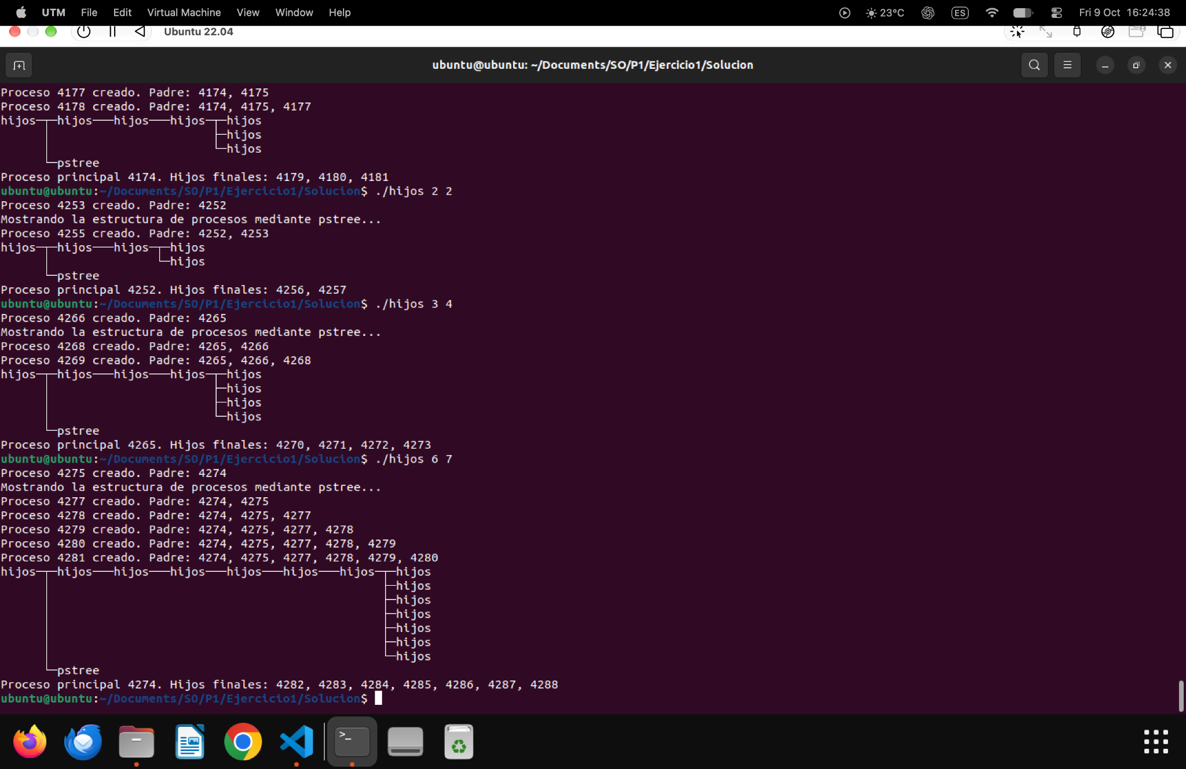

Ejemplo 2: 3x4

Ejemplo 3: 6x7

Justificación e Identificación de Tareas

Recepción y validación de argumentos
El programa comienza con la llamada ./hijos <x> <y>, siendo X e Y las dimensiones del árbol, estos parámetros los verificará la función Parse(), que se encarga de verificar el formato de los argumentos. Si los argumentos no son válidos, se mostrará un mensaje por pantalla, si son válidos, se continuará con la correcta ejecución del programa.

Creación de los segmentos de memoria compartida
Mediante el uso de las llamadas shmget y shmat reservamos la memoria necesaria para los PIDs de los hijos finales, y conectamos el proceso principal (el padre) con el segmento de memoria reservada respectivamente.

Creación del árbol de procesos
Posteriormente el proceso padre comienza a crear el árbol, primero con los hijos de la estructura vertical, dejándolos todos dormidos mientras el último hijo crea las ramas de los hijos finales.

Impresión de los PIDs de los hijos finales
De los hijos de dichas ramas extraemos su PID y lo guardamos en el vector de memoria reservada. Posteriormente el proceso padre utilizará ese mismo vector para imprimir por pantalla los PIDs de los procesos de sus hijos finales, justo después de imprimir por pantalla el árbol de procesos con PSTREE.

Desconexión y liberación de la memoria compartida
Después de imprimir los PIDs de los hijos finales, el proceso padre desde la función principal desconecta y libera la memoria compartida mediante el uso de las llamadas al sistema shmdt y shmctl.

Ejecución de la alarma y destrucción controlada del árbol
Después de la correcta creación del árbol y ejecución del PSTREE, el programa debe destruirse con una estricta jerarquía. Este orden comienza con la muerte de los hijos finales, mediante alarmas. Posteriormente irán despertando y muriendo sus progresivos padres, abuelos, bisabuelos, tatarabuelos, trastatarabuelos, y un casi infinito etc… Tras la muerte de toda la estructura vertical, el programa principal terminará la ejecución del programa con éxito.

Diagrama de Secuencia
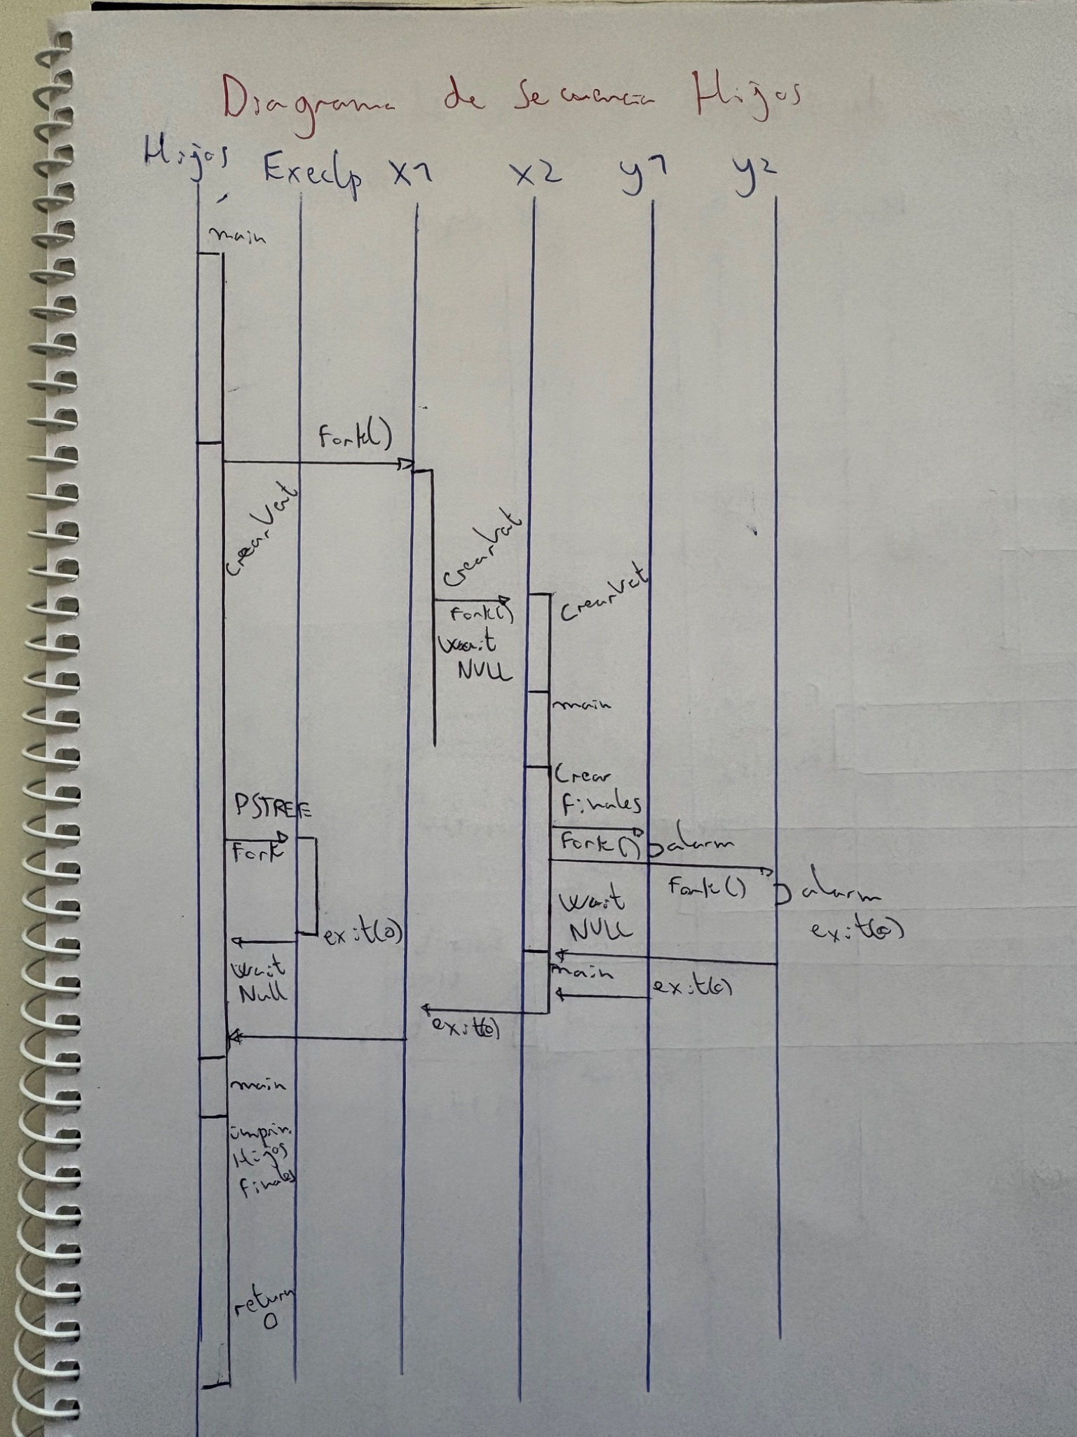

Análisis detallado del Código fuente

Funciones globales y de utilidad

Función Parse()
Esta función se encarga de la gestión de argumentos y de comprobar si son correctos. Recibe mediante parámetros la cantidad de argumentos (int argc) y el array con cada uno de ellos (char* argv[]). En el caso de que no se haya introducido la cantidad correcta de argumentos, devolverá false. Igual que si alguno de los valores introducidos por terminal son negativos. Esto detendrá la ejecución del programa mostrando un mensaje de error por pantalla.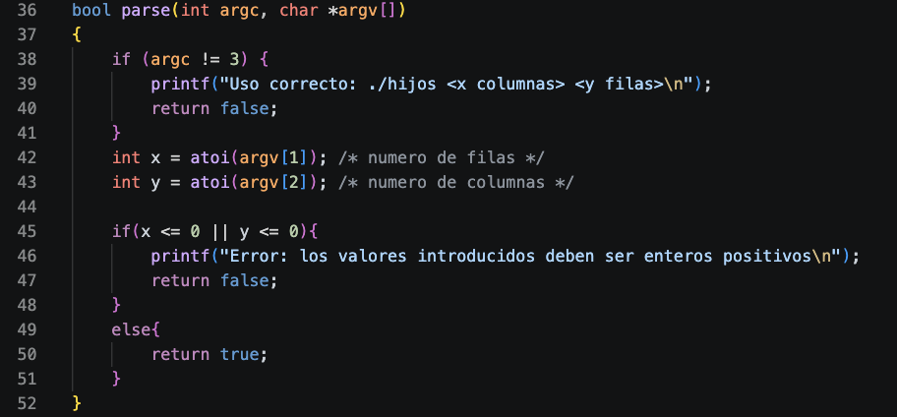

Función EjecutarPstree()
Esta función recibe mediante parámetros el Pid del proceso padre, y ejecutará la llamada a PSTREE mediante la llamada al sistema execlp().
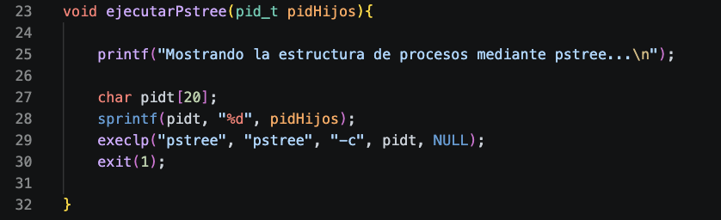

Función de Vacio()
Función de vacío que no recibe ningún parámetro y que únicamente sirve para despertar a los hijos finales de la alarma.

Funciones de construcción del árbol

Función CrearVertical()
Esta función comienza con un bucle for que irá creando cada uno de sus procesos hijos. En el caso de que el pid sea del hijo, guardará su PID en el vector de X e imprimirá por pantalla los PIDs del vector X guardados hasta ese momento, en cambio si el pid es de un padre, este hibernará mediante un wait(NULL) esperando la pronta muerte de su respectivo hijo, y si el PID es el del proceso principal Hijos, este ejecutará el PSTREE con todo el tronco y ramas del árbol de procesos. De la ejecución de esta función, al principio solo podrá salir el último hijo, que posteriormente ejecutará crearHijosFinales() para terminar de construir la estructura completa del árbol. Finalmente devolverá el valor de la variable func para que la función principal verifique que se han creado todos los procesos.
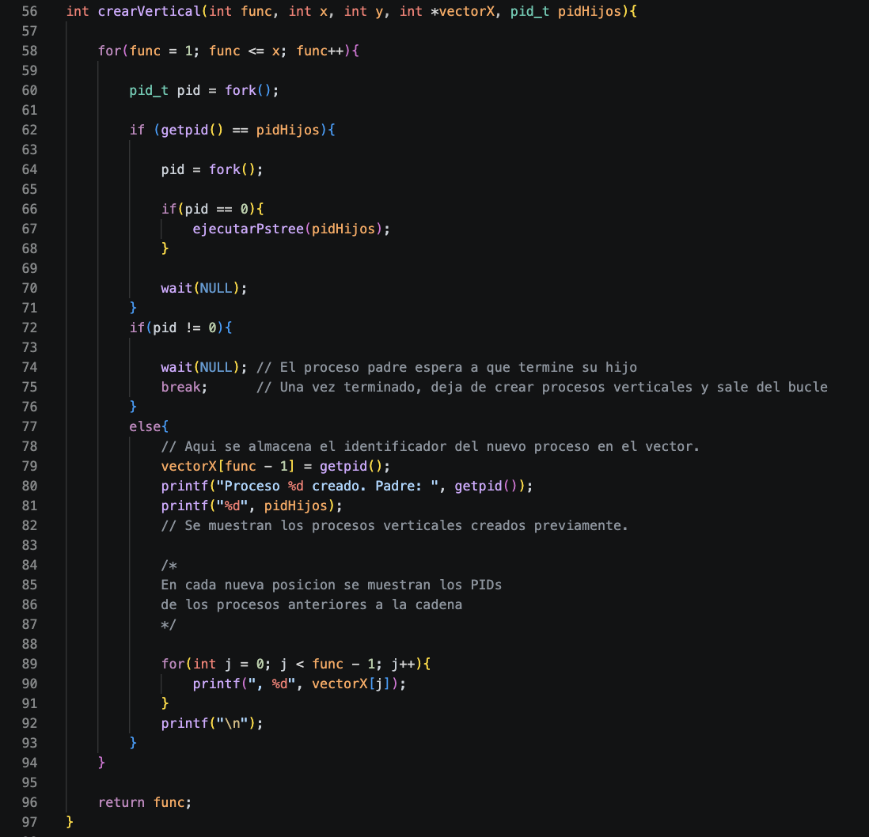

Función CrearHijosFinales()
Esta función comienza creando cada uno de los hijos finales mediante un bucle for. Si se trata del hijo, este guarda su PID en el vector de memoria compartida de Y, configura la alarma y su llamada a la función de vacío y la ejecuta. Pasado el tiempo de espera de la alarma el proceso hijo muere con un exit0. Al final de esta función tenemos otro bucle for al que solamente entra el proceso padre de todos esos hijos, y se encarga de realizar tantos wait(NULL) como hijos tenga. Tras la muerte de todos sus hijos el proceso padre seguirá con la ejecución de la función principal hasta su muerte.
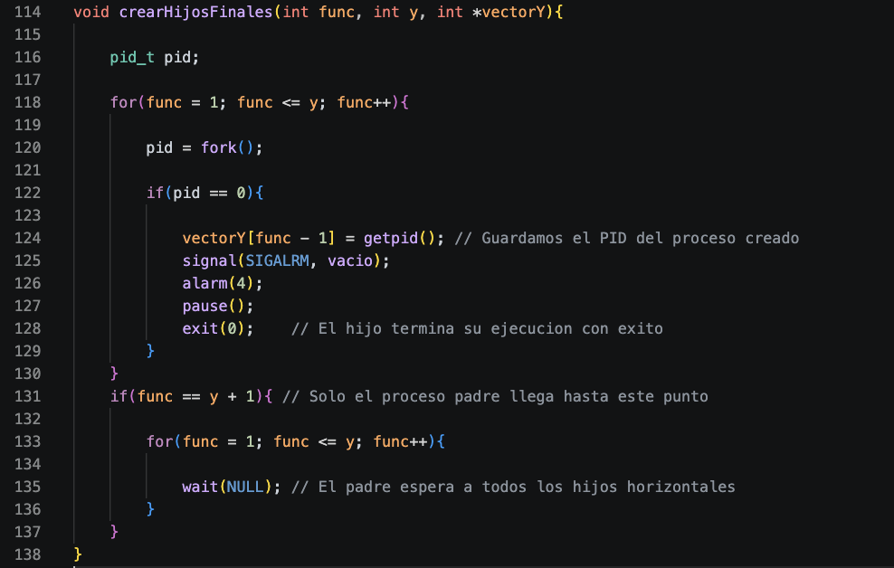

Función ImprimirHijosFinales()
Esta función únicamente la ejecuta el super padre y se encarga de mostrar por pantalla todos y cada uno de los PIDs de los hijos finales accediendo al segmento de memoria compartida, donde se han guardado estos.
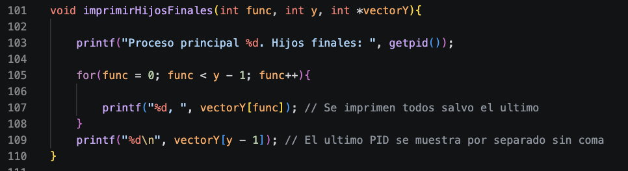

Función principal

Función Main()
La función principal, que recibe como parámetros los argumentos, que gestionará la función parse(), en el caso de que los argumentos sean correctos, guardamos el valor de las medidas del árbol de procesos. Guardamos el PID del super padre para después pasárselo a la función crearVertical(). Y comenzamos la creación y conexión de los vectores segmento de memoria compartida. Tras la creación de la memoria, ejecutamos la función crearVertical(), que creará la estructura vertical de procesos. Posteriormente tenemos dos condicionales if, el primero es para comprobar si se trata del proceso padre principal, este constará de la variable ‘func’ con valor 1, porque en crearVertical() salió con anticipación del bucle, dentro de este condicional el proceso padre ejecutará la función imprimirHijosFinales() y finalmente desconectará y liberará los segmentos de memoria utilizados. El segundo if comprueba de si se trata del hijo final, que creará la estructura horizontal de procesos hijos finales. Tras mostrar los PIDs de los hijos finales y liberar la memoria usada, el programa terminará con éxito su ejecución.
